备案内容模板：

8542(安全验证码),有效期为1小时。为了保护您的账号安全,验证短信请勿转发他人 。如非本人操作，请忽略本短信。【私享家】

公司名称：

芜湖私享文化传媒有限责任公司

注册地址：http://www.emid.com.cn/reg.jsp

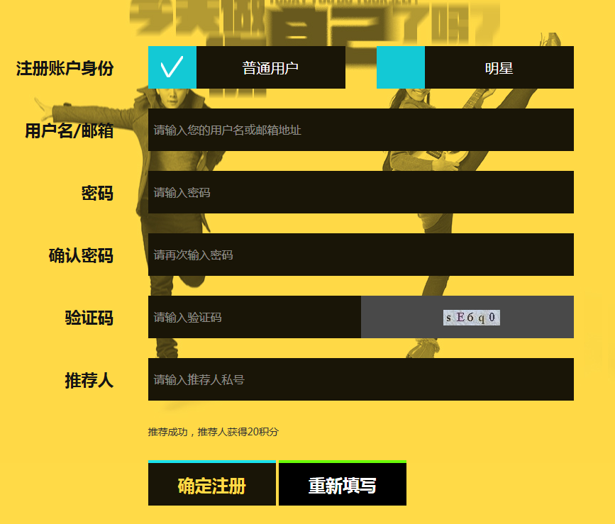

登录地址：http://www.emid.com.cn/login.jsp

